Курабье бакинское по ГОСТУ !!!

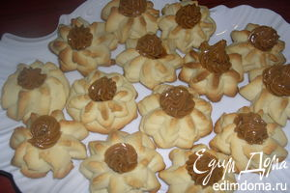

Ингредиенты:
Тесто:
100гр.слив.масла(комнатной t)
40 г сах. пудры
1 белок(комнатной t)
1 пакетик ванильного сахара
160 г муки
Начинка:
1 ст. л. варенья
0,5 ч. л. крахмала
Я делала начинку из вареной сгущенки,которую сама сварила,так вкуснее!

Способ приготовления:
1  К размягченному сливочному маслу добавим сахарную пудру,тщательно перемешать. | 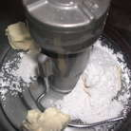

2  Добавим белок комнатной температуры, ванильный сахар размешать.Добавить муку,замесить мягкое тесто. | 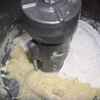

3  Переложим тесто в кондитерский мешок со звездчатой насадкой и выдавим на противень не большие печенья. | 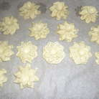

4  В серединке каждого сделать небольшие углубления и положить капельку густого варенья или джема. Или взять обычное, но добавить немного сахара или крахмала, чтобы загустело потом быстрее. Я делаю с вареной сгущенкой,поэтому делаю только углубления,но сгущенку не кладу. | 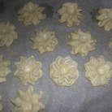

5  Выпекать в разогретой духовке при 220С около 12 минут, до золотистого цвета.Когда остынуть,в серединку выложить сгущенку И ВСЕ!!! | 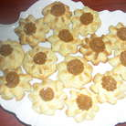

6
Печеньки получаются вкусные и рассыпчатые!Приятного чаепития!!!

